一体机注册用户手册
自助服务一体是全省各级登记机关、商业银行网点配置的服务设备。可办理市场主体登记注册业务，提供材料扫描、实人认证、手写签字、打印和领取营业执照等功能。
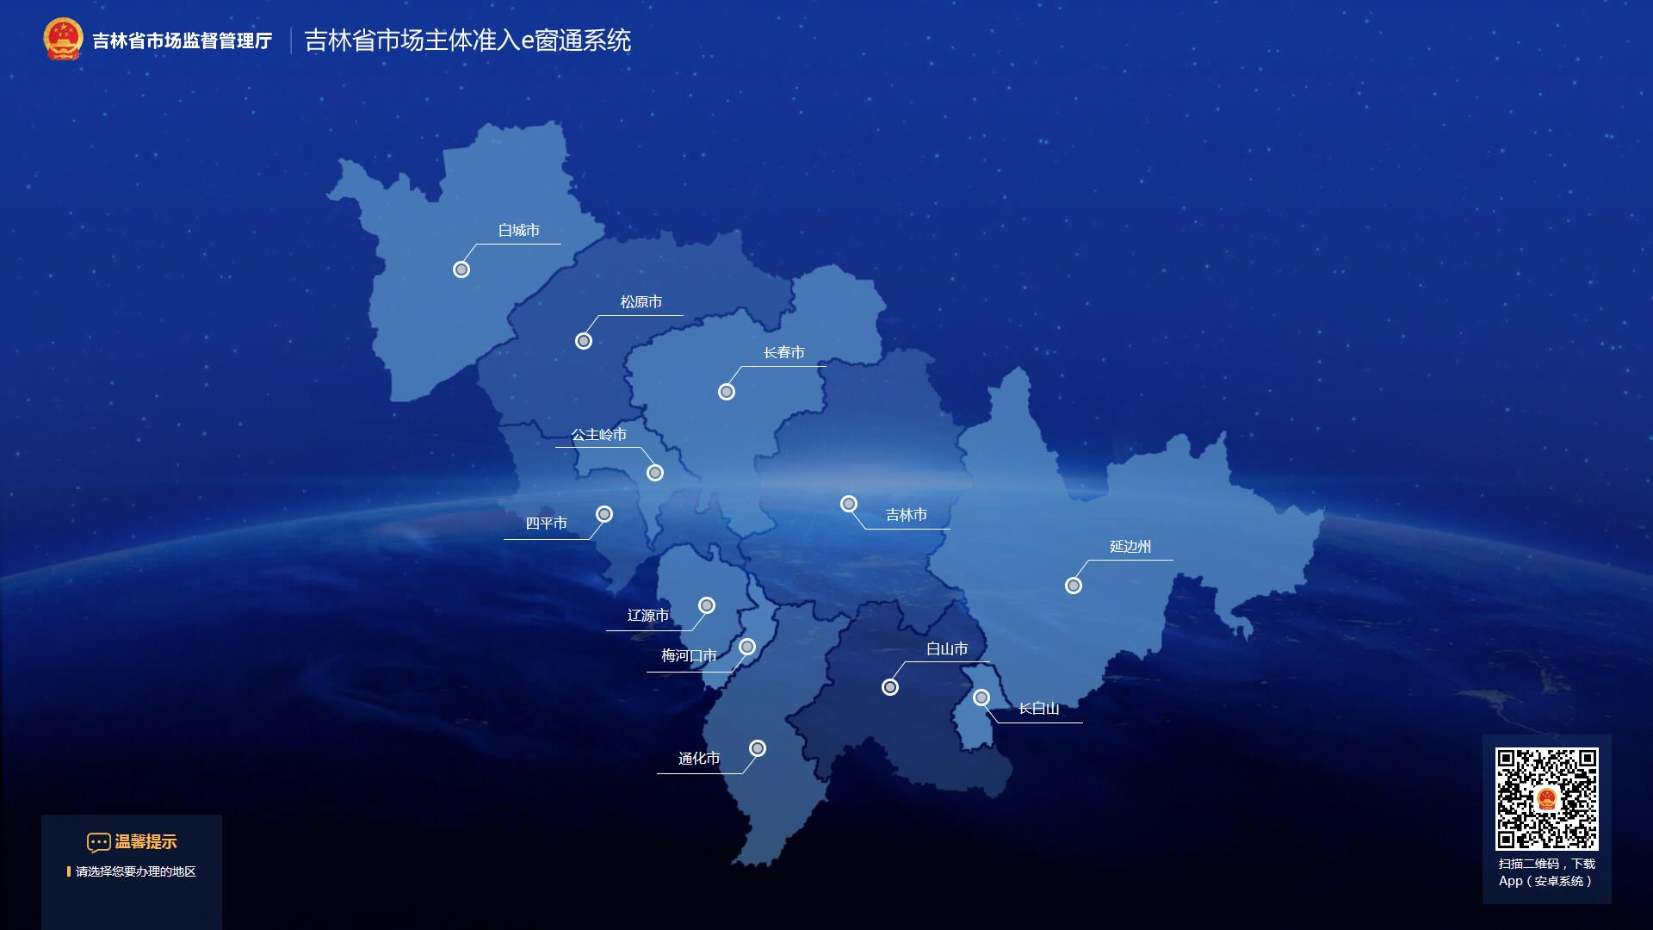
1．选择地区，进入业务选择区页面。如下图：
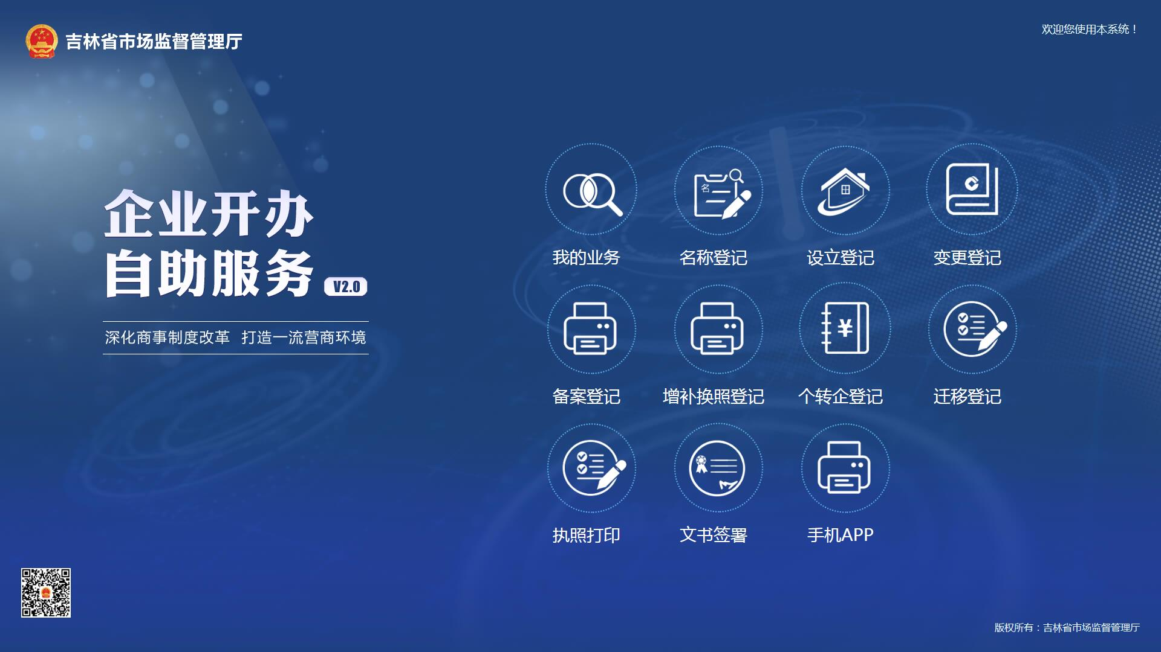
2．选择办理的业务，请将身份证放置设备指定区域。基本信息自动填写，手动填写“手机号码”、“验证码”，完成用户注册。
